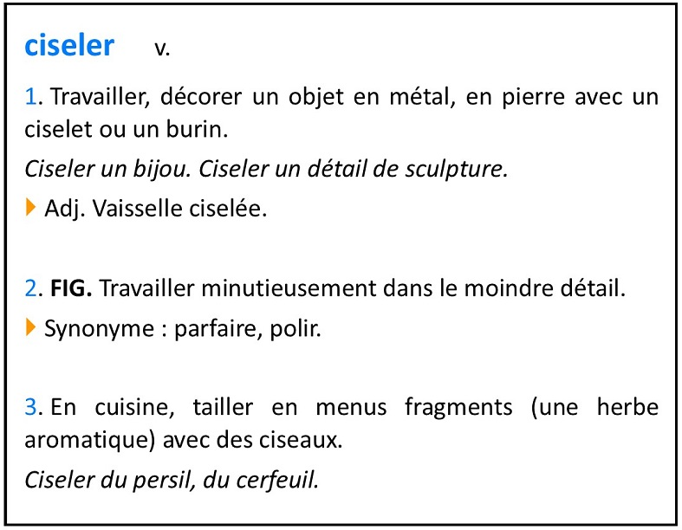
1 Lis cet article de dictionnaire. Puis, réponds aux questions en soulignant la bonne réponse.
- Quelle est la nature du mot ciseler ? adverbe – nom masculin – verbe
- Combien de sens a le mot ciseler ? 2 sens – 3 sens – 4 sens
- Dans quelles activités peux-tu utiliser le mot ciseler ? la cuisine – la sculpture – la musique
- Que signifie l’abréviation Adj. ? synonyme – adverbe – adjectif
- Quel synonyme donne l’article de dictionnaire pour le sens 2 ? polir – limer – cuisiner

2 Classe les mots de chaque liste par ordre alphabétique.
- perroquet – peigne – peau – pelle
- atmosphère – attendre – atome – atelier
- kilotonne – kilomètre – kilowatt – kilogramme

3 Complète chaque liste avec un mot de ton choix. Attention, les mots sont dans l’ordre alphabétique.
- Change la 1ère lettre :
belette – caramel – dommage – …………….…..………..

- Change la 3ème lettre :
macédoine – mélanger – mince – ………………..………..

- Change la 4ème lettre :
sorbet – sorcière – sornette – ……………………………..

4 Relie ces abréviations de dictionnaire à leur signification.
n.f  adv.  plur.  adj.  syn.  n.m |  | - synonyme  - adverbe  - nom masculin  - nom féminin  - adjectif  - pluriel

5 Si tu veux trouver ces mots dans le dictionnaire, à quels mots dois-tu les chercher ?
- poireaux : …………..……………………………………………………………
- majestueuse : …………..…………………………………….……….……
- principaux : …………..………………………………………………….……
- voudrons : …………..……………………………………………………....…
- agricultrice : …………..………………………………………………..……
- sont : …………..………………………………………………..……………….….
6 Cherche ces mots dans ton dictionnaire. Puis coche l’abréviation de leur classe grammaticale.
- tandem
☐ n.m ☐ n.f ☐ v. ☐ adj.
- adhérer
☐ n.m ☐ n.f ☐ v. ☐ adj.
- momentané
☐ n.m ☐ n.f ☐ v. ☐ adj.
- hélice
☐ n.m ☐ n.f ☐ v. ☐ adj.

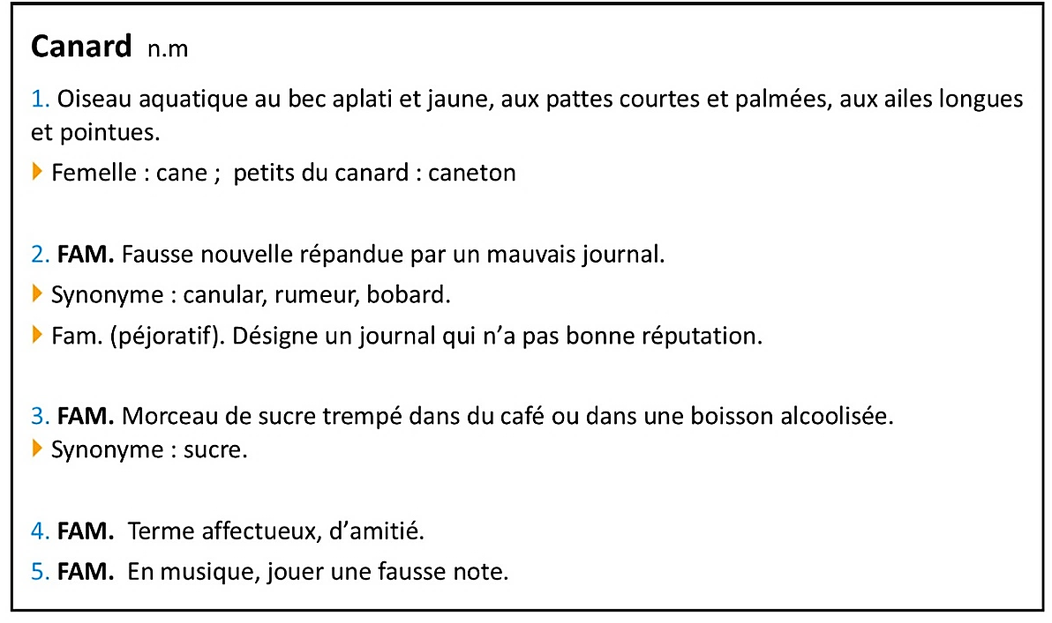
7 Lis cet article de dictionnaire.

Quelle est la définition du mot canard dans chaque phrase ? Entoure le nombre qui correspond à la bonne définition.

- Je ne lirai jamais ce canard ! 1 - 2 - 3 - 4 - 5
- Cette clarinette fait des canards. 1 - 2 - 3 - 4 - 5
- En période hivernal, les canards colvert migrent vers l’Amérique du Sud. 1 - 2 - 3 - 4 - 5
- Son grand-père prenait toujours un canard après le déjeuner. 1 - 2 - 3 - 4 - 5
- « Il est l’heure d’aller au lit, mon petit canard adoré » dit ma maman. 1 - 2 - 3 - 4 - 5
8 Ajoute devant chaque nom l’article indéfini qui convient.
- ............... apostrophe
- ...............haltère
- ...............stalactite
- ............... épice
- ............... macadam
- ............... chrysanthème
9 Indique le genre de chaque nom.
- ancre : …………..……………………………………….…………
- électricité : …………..……………………………….…………
- argent : …………..………………………………..…….…………
- ail : …………..………….……………………………..…….…………
- cerne : …………..……………………………………….…………
- amitié : …………..……………………………………….…………
10 Remplace les adjectifs qualificatifs soulignés par un synonyme puis un contraire. Aide-toi du dictionnaire.
- un homme robuste
………………………………………………………………………..
………………………………………………………………………..
- une humeur débonnaire
………………………………………………………………………..
………………………………………………………………………..
- une voix rauque
………………………………………………………………………..
………………………………………………………………………..

11 Écris deux phrases avec le mot plat. Il doit avoir un sens différent à chaque fois.
…………..……………………………………….…………………………………………………………………………………………………………………………………………………………………………………………………………………………………………………………………………………………………………………………………………………………………………
………………………………………………………………………………………………………
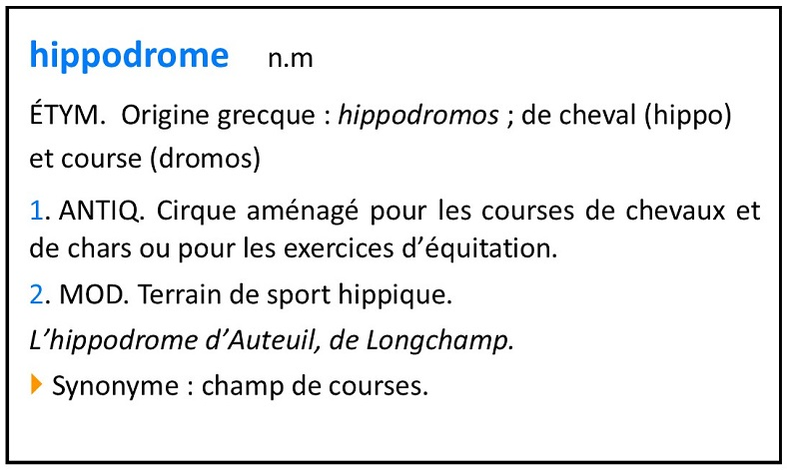
12 Lis cet article de dictionnaire. Réponds aux questions.

- Quelle est la nature du mot hippodrome ?
- Quelle est l’origine du mot hippodrome ?
- Combien de sens a le mot hippodrome ?
- Que signifie d’après toi les abréviations ANTIQ. et MOD. ?
- Que signifie d’après toi le mot hippique ?

